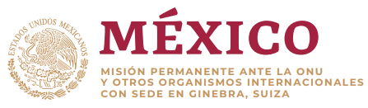

Intervención de la Delegación de México en el diálogo con la República de Ghana
42º periodo de sesiones del Mecanismo del Examen Periódico Universal

Ginebra, martes 24 de enero 2023
Tiempo: 1:05 minutos

Gracias, señor presidente.

Agradecemos a Ghana su informe. Reconocemos la creación del Mecanismo Nacional para la Presentación de Informes, y el Proyecto de Ley para incorporar las obligaciones del Estatuto de Roma.

Respetuosamente recomendamos:

- Firmar y ratificar el Segundo Protocolo Facultativo del Pacto Internacional de Derechos Civiles y Políticos.
- Avanzar en la armonización de la Ley 715 de Personas con Discapacidad de conformidad con la Convención sobre los Derechos de las Personas con Discapacidad y asignar recursos a políticas inclusivas.
- Agilizar la reforma a la Ley de Refugiados de 1992 y la revisión del marco jurídico para garantizar que observe obligaciones y estándares internacionales en la materia;
- Asegurar que el proyecto de ley sobre “Promoción de los Adecuados Derechos Humanos Sexuales y los Valores Familiares” observe obligaciones y estándares internacionales de derechos humanos.

Sobre los últimos puntos, México ofrece compartir su experiencia y asistencia técnica.

Deseamos éxito a Ghana en este ciclo.

